Primera entrega laboratorio de Software. Aplicativo web para aumentar la participación de los egresados de la Universidad Tecnológica de Pereira

**Cristian Camilo Manzano Calvo**

**Diana María Ordoñez Almonacid**

**Yeison Fernando Mosquera Martínez**

**Diela del Carmen Ceballos Charfuelan**

Universidad tecnológica de Pereira

Facultad de Ingenierías

Ingeniería de Sistemas y Computación

Pereira

2019

Contenido

**1. Introducción**

**2. Alcance del modelo**

**3. contexto del negocio**

**3.1 Antecedentes**

**3.2 Frase del problema**

**3.3 Objetivos del negocio**

**3.4 Características del Negocio**

**Principales**

**Otros**

**4. Visión general**

**4.1 De Producto**

**4.2 Supuestos**

**4.3 Usuarios**

**4.3.1 Historias de Usuario**

**4.3.2Requerimientos**

**4.3.2.1 Diagramas de Casos de Uso**

**4.3.2.2 Plantillas de Casos de Uso**

**4.3.2.3 Lista de Casos de Uso**

**4.3.2.4 Lista de Actores**

**4.3.2.5 Diagrama vistas 4+1**

**4.3.2.5.1Vista Lógica**

**4.3.2.5.2Vista de Procesos**

**4.3.2.5.3Vista de Despliegue**

**4.3.2.5.4Vista física**

**5. Cronograma**

1. **Introducción**

La Universidad Tecnológica con su reciente acreditación ha sido blanco de futuros aspirantes de títulos universitarios, por lo cual ha visto un incremento en número de estudiantes matriculados y con el tiempo proveyendo a la sociedad un mayor número de egresados. Dichos egresados en general no mantienen un contacto dinámico con la universidad u otros egresados. La finalidad del actual proyecto UTPEGS es integrarlos en una comunidad virtual en donde puedan encontrar información relevante acerca de las actividades que se están llevando a cabo en la universidad o propuestas por los egresados.

**2. Alcance del modelo**

UTPEGS se realizará durante un periodo de 4 meses con fecha límite del 5 de Julio del 2019. Los módulos a ejecutar son los siguientes:

* Módulo de super usuario
* Módulo administrador
* Módulo Egresado
* Módulo de inicio de sesión
* Módulo de recuperación de contraseña

**3. Contexto de negocio**

La Universidad Tecnológica de Pereira requiere de un medio para estar en contacto con sus egresados, con la finalidad de brindarles noticias de los acontecimientos dentro de la universidad y asimismo que tengan la oportunidad de interactuar entre ellos. El desarrollo del aplicativo UTEPEGS pretende solventar esta problemática de comunicación.

**3.1 Antecedentes**  
Con el creciente número de egresados la Universidad Tecnológica de Pereira ha detectado que existe un deficiente canal de comunicación con los mismos, aún con aliados clave como “Comunicaciones UTP” no es posible abarcar gran parte de la población. Dadas las circunstancias anteriores se ha tomado la decisión administrativa de crear un medio alternativo de contacto creando un vínculo duradero.  
  
**3.2 Frase del Problema**  
  
El deficiente canal de comunicación, no permite a la Universidad Tecnológica de Pereira contactar de forma idónea a sus egresados.  
  
**3.3 Objetivos del Negocio**  
**3.3.1** Mantener un canal de comunicación con los egresados  
**3.3.2** Informar a los egresados de las actividades dentro y fuera de la universidad  
**3.3.3** Proveer un medio de participación entre la universidad y los egresados

**3.4 Características del Negocio**  
3.4.1 Principales

3.4.1.1 La creciente demanda de informacion por parte de los egresados, brinda una oportunidad para que de forma colaborativa los estudiantes de la Universidad Tecnológica de Pereira desarrollen un proyecto que minimiza las problemáticas de difusión de la información.  
  
3.4.1.2 Permite tener control sobre tendencias, gustos y demanda de sus egresados lo que a su vez facilita la planeación y mejor aprovechamiento de los recursos para la difusión de la información.

3.4.1.3 Mejor aprovechamiento de los recuros: Debido a que el costo de la difusión de la información para este grupo de usuarios estará mejor enfocado, a diferencia de “comunicaciones UTP” que presenta información para el público en general.

**4. Visión general**

**4.1 De Producto**

El producto a desarrollar es el aplicativo web UTPEGS para la Universidad Tecnológica de Pereira en la cual se pretende mejorar el control de ingreso y salida de información permitiendo conocer con mayor certeza los gustos e intereses de sus egresados.

**4.2 Supuestos**

Se supone que :

Los usuarios tienen conocimientos básicos de informática

La Universidad Tecnológica de Pereira no tiene comunicación directa con todos sus egresados

El aprendizaje del uso del aplicativo web no va ha ser un problema para los desarrolladores

**4.3 Usuarios**

El proyecto UTPEGS contará con varios tipos de usuarios, el super usuario y el administrador podrán realizar operaciones CRUD( crear modificar quitar y actualizar) la información del aplicativo web. Dentro del aplicativo web los usuarios generales podrán interactuar con otros usuarios y ver noticias acerca de los sucesos que acontecen en Universidad Tecnológica de Pereira.

**4.3.1 Historias de usuario:**

|  |  |  |
| --- | --- | --- |
| **Historia de Usuario** | | |
| **Número:1** | **Nombre: Registro de usuario administrador exitoso** | |
| **Prioridad en Negocio: Alta** | | **Responsable: Programador** |
| **Rol: Súper Usuario** | | **Iteración Asignada:** |
| **Descripción: El registro es exitoso porque lleno correctamente los datos.** | | |
| **Observaciones: Una vez ingrese al sistema el administrador deberá cambiar su contraseña, y no debe haber ningún usuario administrador sin DNI, Nombre, Correo y contraseña.** | | |
| **Criterio de Aceptación:** | | |
| **Mockup:** | | |

|  |  |  |
| --- | --- | --- |
| **Historia de Usuario** | | |
| **Número:2** | **Nombre: Registro de usuario administrador fallido** | |
| **Prioridad en Negocio: Alta** | | **Responsable: Programador** |
| **Rol: Súper Usuario** | | **Iteración Asignada:** |
| **Descripción: El registro es fallido porque no lleno correctamente los datos requeridos.** | | |
| **Observaciones: No debe haber ningún usuario administrador sin DNI, Nombre, Correo y contraseña.** | | |
| **Criterio de Aceptación:** | | |
| **Mockup:** | | |

|  |  |  |
| --- | --- | --- |
| **Historia de Usuario** | | |
| **Número:3** | **Nombre: Registro de usuario egresado exitoso** | |
| **Prioridad en Negocio: Alta** | | **Responsable: Programador** |
| **Rol: Usuario Administrador** | | **Iteración Asignada:** |
| **Descripción: El usuario egresado espera que los usuarios administradores acepten su solicitud de registro.** | | |
| **Observaciones: Una vez validado el registro el usuario egresado recibirá un correo electrónico.** | | |
| **Criterio de Aceptación:** | | |
| **Mockup:** | | |

|  |  |  |
| --- | --- | --- |
| **Historia de Usuario** | | |
| **Número:4** | **Nombre: Registro de usuario egresado fallido** | |
| **Prioridad en Negocio: Alta** | | **Responsable: Programador** |
| **Rol: Usuario Administrador** | | **Iteración Asignada:** |
| **Descripción: Falto rellenar algún campo requerido.** | | |
| **Observaciones: Podrán acceder al sistema a través de un correo electrónico y contraseña indicados en la inscripción.** | | |
| **Criterio de Aceptación:** | | |
| **Mockup:** | | |

|  |  |  |
| --- | --- | --- |
| **Historia de Usuario** | | |
| **Número:5** | **Nombre: Ingreso exitoso** | |
| **Prioridad en Negocio: Alta** | | **Responsable: Programador** |
| **Rol: Usuario egresado y Usuario Administrador** | | **Iteración Asignada:** |
| **Descripción: Cuando el usuario y contraseña son correctos, entonces el sistema permitirá el ingreso.** | | |
| **Observaciones: El mockup indicado, es solo un ejemplo de menú principal de usuario administrador o de usuario egresado.** | | |
| **Criterio de Aceptación:** | | |
| **Mockup:** | | |

|  |  |  |
| --- | --- | --- |
| **Historia de Usuario** | | |
| **Número:6** | **Nombre: Ingreso fallido** | |
| **Prioridad en Negocio: Media** | | **Responsable: Programador** |
| **Rol: Usuario egresado y Usuario Administrador** | | **Iteración Asignada:** |
| **Descripción: Cuando el usuario y (o) contraseña son incorrectos, entonces el sistema presentara un mensaje** “Usuario y/o contraseña no válido”. El usuario deberá intentar nuevamente. | | |
| **Observaciones: En caso de no poder, abra otro enlace para recuperar contraseña.** | | |
| **Criterio de Aceptación:** | | |
| **Mockup:** | | |

|  |  |  |
| --- | --- | --- |
| **Historia de Usuario** | | |
| **Número:7** | **Nombre: Sesión expirada** | |
| **Prioridad en Negocio: Baja** | | **Responsable: Programador** |
| **Rol: Usuario egresado y Usuario Administrador** | | **Iteración Asignada:** |
| **Descripción: Se expira sesión cuando no se registra actividad en la cuenta estando la sesión iniciada después de algunos minutos.** | | |
| **Observaciones:** | | |
| **Criterio de Aceptación:** | | |
| **Mockup:** | | |

|  |  |
| --- | --- |
| **Historia de Usuario** | |
| **Número:** | **Nombre:**iniciar sesión |
| **Prioridad en Negocio:** alta | **Responsable:** programador |
| **Rol:** usuarios | **Iteración Asignada:** 1 |
| **Descripción:** Permite a todos los usuarios iniciar sesión con su correo electrónico y  Contraseña después de haberse registrado correctamente | |
| **Observaciones:** una vez iniciado sesión el usuario puede visualizar, agregar nuevos y diferentes  C contenidos multimedia | |
| **Criterio de aceptación:**el product owner confirma la historia | |

Mockup:

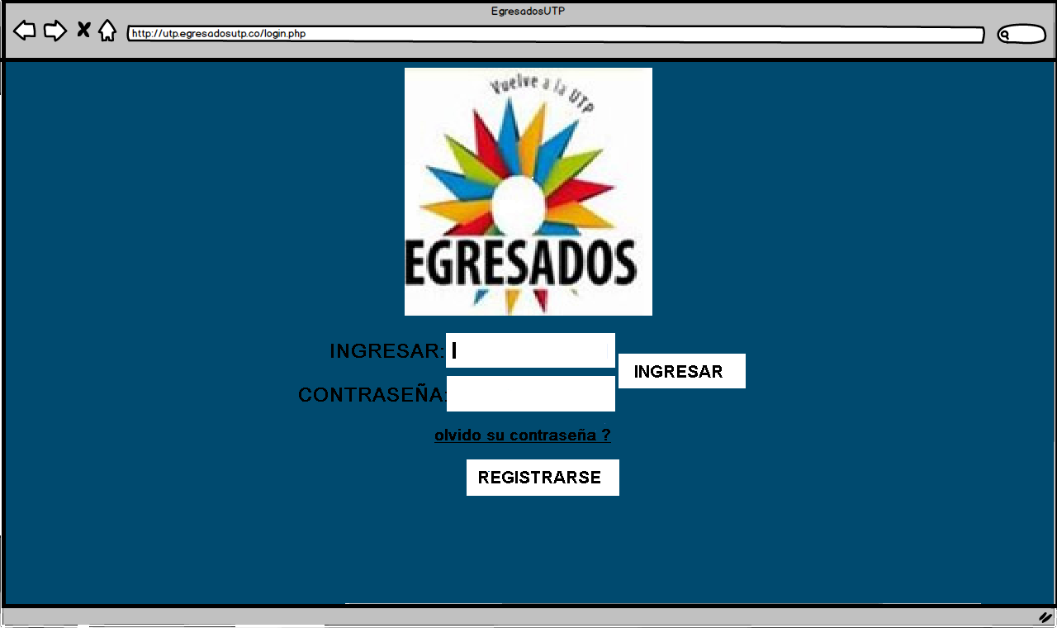

|  |  |
| --- | --- |
| **Historia de Usuario** | |
| **Número:**9 | **Nombre:** recuperar contraseña |
| **Prioridad en Negocio:** alta | **Responsable:** programador |
| **Rol:** usuarios | **Iteración Asignada:** 1 |
| **Descripción:** Permite a cualquier usuario que haya olvidado su contraseña, recuperarla  Mediante su correo electrónico. | |
| **Observaciones:** una vez recuperada la contraseña el usuario puede iniciar sesión con su contraseña re recuperada | |
| **Criterio de aceptación:** El Product Owner confirma la historia. | |

Mockup:

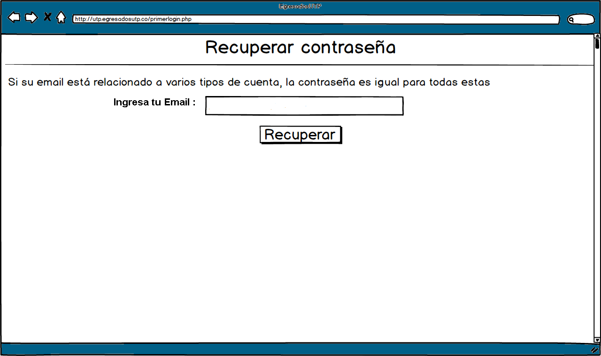

|  |  |
| --- | --- |
| **Historia de Usuario** | |
| **Número:**10 | **Nombre:** cambiar contraseña |
| **Prioridad en Negocio:** alta | **Responsable:** programador |
| **Rol:** usuario | **Iteración Asignada:** 1 |
| **Descripción:** Visualización de cada usuario Egresado, que podrán acceder al sistema a través de un correo electrónico y contraseña Indicados en la inscripción. | |
| **Observaciones:** una vez cambiada la contraseña puede tener su perfil más seguro y puede volver a iniciar sesión | |
| **Criterio de Aceptación:** El Product Owner confirma la historia. | |

Mockup:

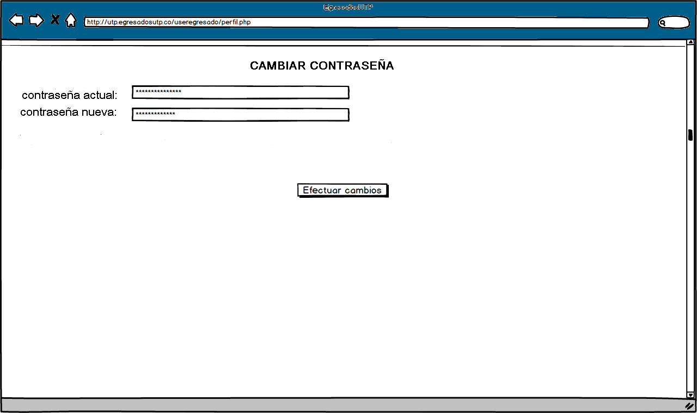

|  |  |  |
| --- | --- | --- |
| **Historia de Usuario** | | |
| **Número:**11 | **Nombre:** completar datos | |
| **Prioridad en Negocio:** alto | | **Responsable:** usuarios |
| **Rol:** usuarios | | **Iteración Asignada:** 1 |
| **Descripción:** en esta ventana nos muestra que si un usuario debe ingresar los datos completos para poder registrarse | | |
| **Observaciones:** una vez completado los datos el usuario podra realizar su registro correctamente | | |
| **Criterio de Aceptación:**  El Product Owner confirma la historia. | | |

Mockup:

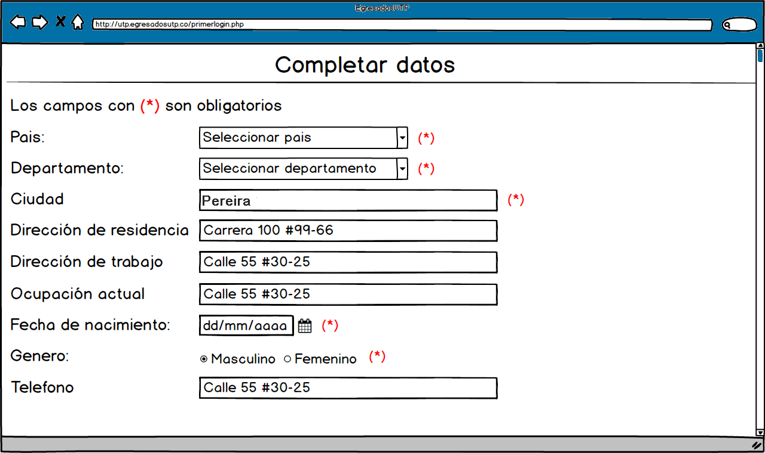

|  |  |  |
| --- | --- | --- |
| **Historia de Usuario** | | |
| **Número:**12 | **Nombre:** noticias de actividades | |
| **Prioridad en Negocio:** alta | | **Responsable:** administrador |
| **Rol:** usuarios | | **Iteración Asignada:** 1 |
| **Descripción:** nos muestra las actividades de los usuarios egresados | | |
| **Observaciones:** el usuario puede agregar nuevas y diferentes actividades | | |
| **Criterio de Aceptación:**  El Product Owner confirma la historia. | | |

Mockup:

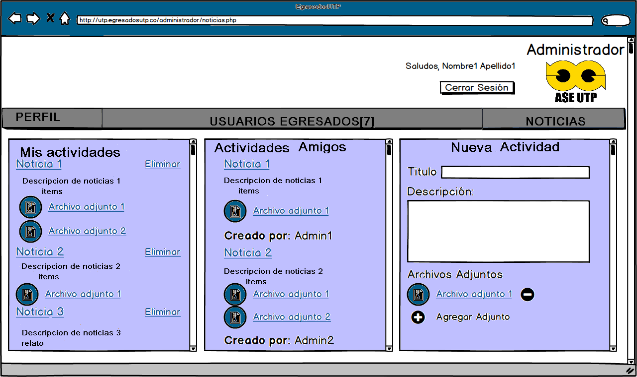

|  |  |  |
| --- | --- | --- |
| **Historia de Usuario** | | |
| **Número:**13 | **Nombre:** registro de administrador | |
| **Prioridad en Negocio:** alta | | **Responsable:** administrador |
| **Rol:** usuario administrador | | **Iteración Asignada: 1** |
| **Descripción:** el usuario administrador se registra completando información requerida | | |
| **Observacio observaciones:** después de registrarse el administrador puede controlar al sistema | | |
| **Criterio de criterio de Aceptación: El Product Owner confirma la historia.** | | |

Mockup:

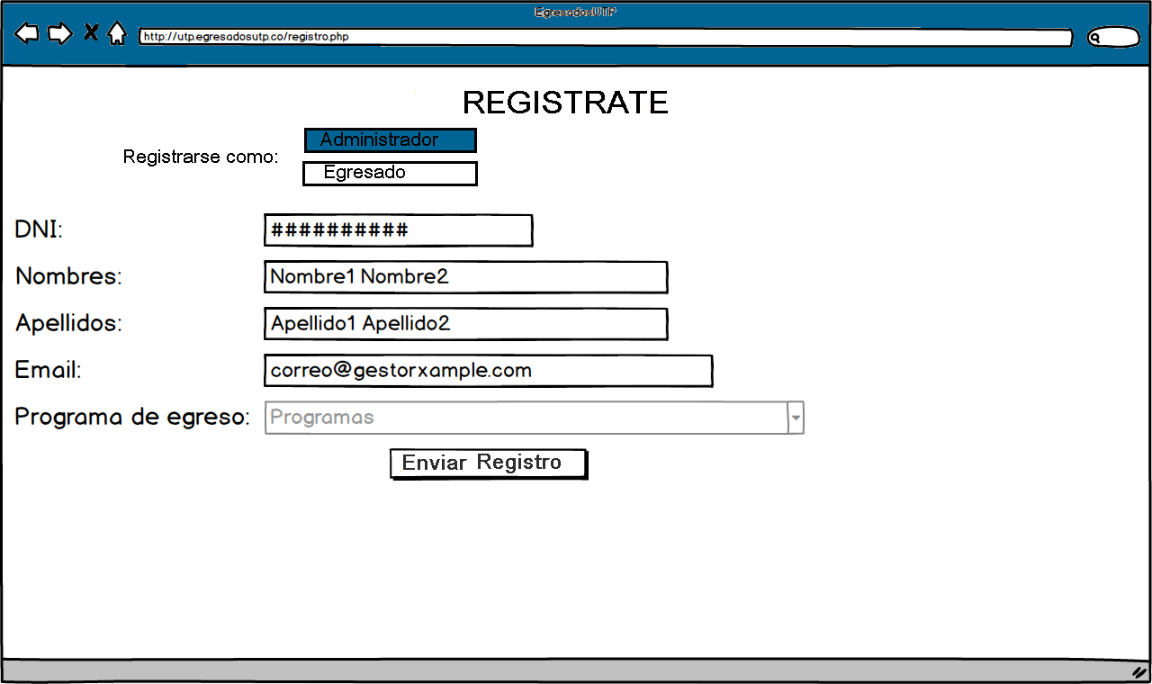

|  |
| --- |
| **Historia de Usuario** |

|  |  |  |
| --- | --- | --- |
| **Número:**14 | **Nombre:** registro de egresado | |
| **Prioridad en Negocio:** alta | | **Responsable:** egresado |
| **Rol:** usuario egresado | | **Iteración Asignada:** 1 |
| **Descripción:** el usuario debe llenar la información requerida para poder registrarse correctamente | | |
| **Observacio observaciones:** una vez registrado el egresado puede visualizar y agregar actividades desde su perfil | | |
| **Criterio de Aceptación:** El Product Owner confirma la historia. | | |

mockup

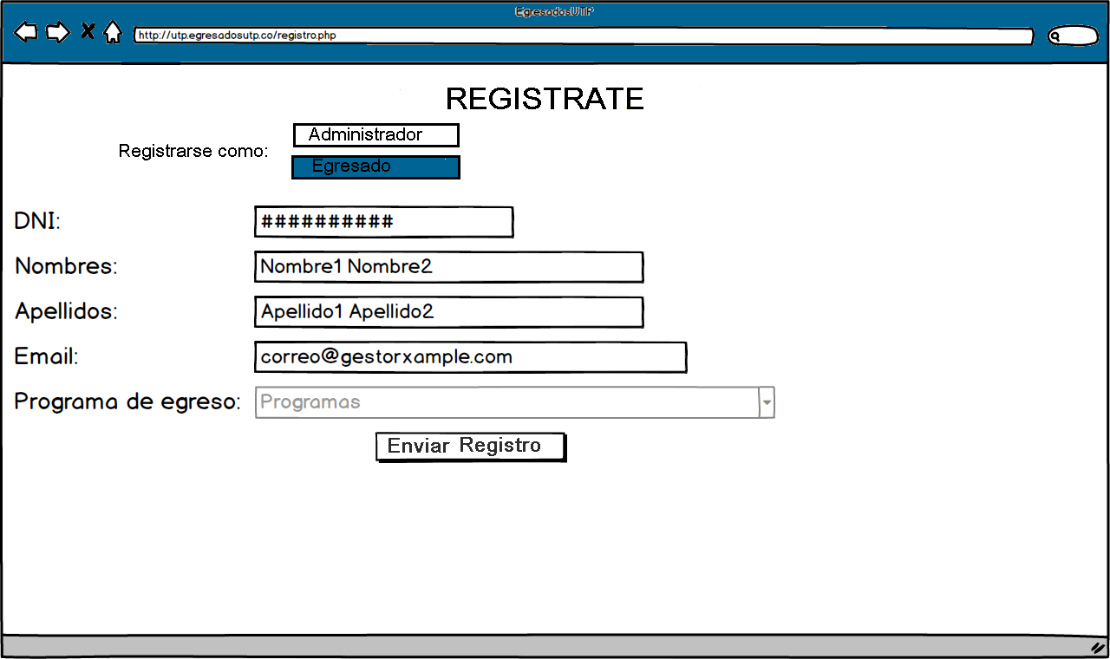

|  |  |  |
| --- | --- | --- |
| **Historia de Usuario** | | |
| **Número:** 15 | **Nombre:** validar la inscripción de un egresado | |
| **Prioridad en Negocio:** Alta | | **Responsable:** Usuario administrador |
| **Rol:** Usuario egresado inscrito | | **Iteración Asignada:** 1 |
| **Descripción:** El usuario egresado espera a que los usuarios administradores del sistema validen la inscripción para crear una nueva cuenta. | | |
| **Observaciones:** Una vez realizada y aprobada la inscripción se le dará aviso al usuario egresado por medio de un mensaje de correo electrónico de que su solicitud fue aceptada. | | |
| **Criterio de Aceptación:**  El Product Owner confirma la historia | | |
| **Mockup:** | | |

|  |  |  |
| --- | --- | --- |
| **Historia de Usuario** | | |
| **Número:** 16 | **Nombre:** Editar información del usuario egresado | |
| **Prioridad en Negocio:** Media | | **Responsable:** Usuario Administrador, Usuario Egresado |
| **Rol:** Editar usuario egresado | | **Iteración Asignada:** 1 |
| **Descripción:** El usuario egresado o el administrador podrá acceder a la plataforma para editar su información | | |
| **Observaciones:** El usuario egresado al que se le quiere editar la información debe estar inscrito en el sistema. | | |
| **Criterio de Aceptación:** El Product Owner confirma la historia | | |
| **Mockup:** | | |

|  |  |  |
| --- | --- | --- |
| **Historia de Usuario** | | |
| **Número:** 17 | **Nombre:** Cerrar sesiones iniciadas | |
| **Prioridad en Negocio:** Alta | | **Responsable:** Usuario administrador, usuario egresado |
| **Rol:** Cerrar sesiones abiertas | | **Iteración Asignada:** 1 |
| **Descripción:** Se cierran las sesiones abiertas por los usuarios | | |
| **Observaciones:** Debe existir una sesión abierta para proceder a cerrarla. | | |
| **Criterio de Aceptación:** El Product Owner confirma la historia | | |
| **Mockup:** | | |

|  |  |  |
| --- | --- | --- |
| **Historia de Usuario** | | |
| **Número:** 18 | **Nombre:** Contraseña incorrecta | |
| **Prioridad en Negocio:**  Medio | | **Responsable:** Usuario administrador, usuario egresado |
| **Rol:** Verificar contraseña | | **Iteración Asignada:** 1 |
| **Descripción:** Se verifica si la contraseña ingresada es correcta o no. | | |
| **Observaciones:** Se debe tener una cuenta inscrita para poder verificar la contraseña. | | |
| **Criterio de Aceptación:** | | |
| **Mockup:** | | |

|  |  |  |
| --- | --- | --- |
| **Historia de Usuario** | | |
| **Número:** 19 | **Nombre:** Consultar información egresado | |
| **Prioridad en Negocio:** Alta | | **Responsable:** Usuario egresado |
| **Rol:** Consultar información | | **Iteración Asignada:** 1 |
| **Descripción:** Permite al usuario visualizar la información que tiene registrada en el sistema | | |
| **Observaciones:** Se debe haber iniciado sesión para tener acceso a la información del usuario respectivo | | |
| **Criterio de Aceptación:** Se debe disponer de una cuenta activa en el sistema | | |
| **Mockup:** | | |

|  |  |  |
| --- | --- | --- |
| **Historia de Usuario** | | |
| **Número:** 20 | **Nombre:** Modificar información | |
| **Prioridad en Negocio:** Media | | **Responsable:** Usuario egresado |
| **Rol:** Modificar datos | | **Iteración Asignada:** 1 |
| **Descripción:** Permite al usuario modificar sus datos | | |
| **Observaciones:** Se debe tener una sesión abierta y tener una inscripción en el sistema | | |
| **Criterio de Aceptación:** | | |
| **Mockup:** | | |

|  |  |  |
| --- | --- | --- |
| **Historia de Usuario** | | |
| **Número:** 21 | **Nombre:** Error caracter inválido en teléfono de administrador | |
| **Prioridad en Negocio:** baja | | **Responsable:** Usuario administrador |
| **Rol:** Encontrar errores en el teléfono de usuario | | **Iteración Asignada:** 1 |
| **Descripción:** Se verifica si el número de teléfono que ha introducido el usuario está correctamente escrito | | |
| **Observaciones:** | | |
| **Criterio de Aceptación:** | | |
| **Mockup:** | | |

**4.3.2 REQUERIMIENTOS**

**4.3.2.1Diagramas casos de uso**

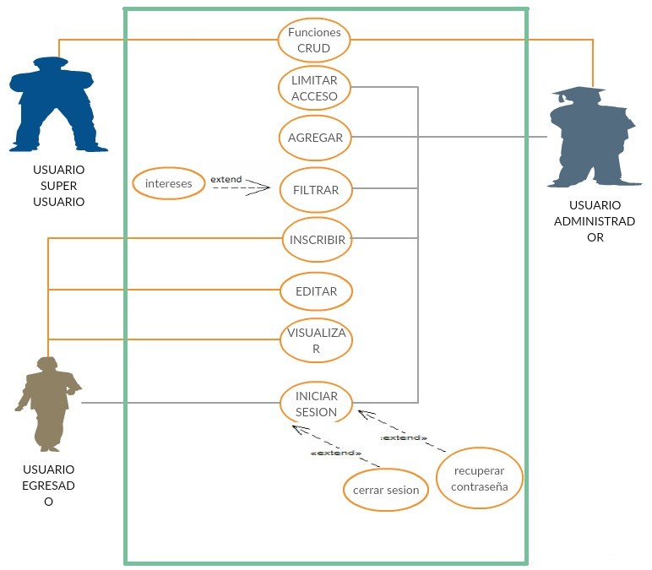

**4.3.2.2 plantillas de casos de uso:**

|  |  |  |  |  |  |
| --- | --- | --- | --- | --- | --- |
| ID Caso de Uso: | CU-001 | | | | |
| Nombre C.U.: | Crear | | | | |
| Creado Por: | Cristian Camilo Manzano Calvo | | | Última Actualización por: |  |
| Fecha Creación: | 06/04/2019 | | | Fecha última actualización: | 09/04/2019 |
| Actores: | | Super Usuario, usuario administrador | | | |
| Descripción: | | Crear un usuario con su respectivo rol (administrador, egresado). | | | |
| Disparador: | | Al brindar la información pertinente para ingresarlo al sistema | | | |
| Precondiciones: | | 1.El sistema proveerá al actor un formulario donde ingresará la información del usuario.  2.El usuario debe estar registrado en el sistema.  3. | | | |
| Postcondiciones: | | 1.El usuario podrá crear un usuario en el sistema.  2.  3. | | | |
| Flujo Normal: | | Paso | Acción | | |
|  | Ingresar al módulo de usuarios/Ingresar nuevo usuario. | | |
|  | Carga un formulario para creación de usuarios. | | |
|  | Ingresar información del usuario. | | |
| 4. | Valida información ingresada. | | |
| 5. | Almacena la información. | | |
| 6. | Notifica al usuario el estado de la operación (exitosa o fallida). | | |
| Flujo Alternativo: | | Código X.Y | | | |
| Paso | Acción | | |
|  | El usuario Ingresa a inscripción | | |
|  | Carga un formulario para la creación de su usuario | | |
|  | Ingresa información | | |
| 4. | Almacena información | | |
| 5. | Recibe notificación del estado de la operación (exitosa o fallida) | | |
| Excepciones: | | Código | Descripción | | |
| X. | Los datos ingresados son incorrectos. | | |
| Y. | El usuario ya existe. | | |
|  |  | | |
| Inclusiones: | |  | | | |
| Prioridad: | | Alta | | | |
| Frecuencia de Uso: | | Alta | | | |
| Reglas de Negocio: | |  | | | |
| Requisitos Especiales: | |  | | | |
| Notas y Problemas: | |  | | | |

|  |  |  |  |  |  |
| --- | --- | --- | --- | --- | --- |
| ID Caso de Uso: | CU-002 | | | | |
| Nombre C.U.: | Consultar | | | | |
| Creado Por: | Cristian Camilo Manzano Calvo | | | Última Actualización por: |  |
| Fecha Creación: | 07/04/2019 | | | Fecha última actualización: | 09/04/2019 |
| Actores: | | Super Usuario, usuario administrador, usuario egresados | | | |
| Descripción: | | Mostrar los registros de usuarios disponibles en la base de datos | | | |
| Disparador: | | Se requiere información de un usuario incluido en la base de datos | | | |
| Precondiciones: | | 1.El usuario debe estar en el sistema de base de datos  2.El sistema proveerá una ventana para filtrar de manera específica el usuario deseado  3. | | | |
| Postcondiciones: | | 1.El usuario podrá ver la información que ha sido brindada  2.  3. | | | |
| Flujo Normal: | | Paso | Acción | | |
| 1. | Ingresar al módulo de consultar usuario | | |
| 2. | Ingresar alguna caracteristica unica (nombre, correo, id) | | |
| 3. | verificar la información | | |
| Flujo Alternativo: | | Código X.Y | | | |
| Paso | Acción | | |
| 1. | Mostrar información al usuario interesado | | |
| 2. | Manipular la información | | |
| 3. |  | | |
| Excepciones: | | Código | Descripción | | |
| X. | No se puede conectar a la base de datos. | | |
| Y. | Los datos ingresados son incorrectos | | |
|  |  | | |
| Inclusiones: | |  | | | |
| Prioridad: | | Alta | | | |
| Frecuencia de Uso: | | Muy Alta | | | |
| Reglas de Negocio: | |  | | | |
| Requisitos Especiales: | |  | | | |
| Notas y Problemas: | |  | | | |

|  |  |  |  |  |  |
| --- | --- | --- | --- | --- | --- |
| ID Caso de Uso: | CU-003 | | | | |
| Nombre C.U.: | Modificar | | | | |
| Creado Por: | Cristian Camilo Manzano Calvo | | | Última Actualización por: |  |
| Fecha Creación: | 07/04/2019 | | | Fecha última actualización: | 09/04/2019 |
| Actores: | | Super Usuario, usuario administrador | | | |
| Descripción: | | Agregar o actualizar un usuario en la base de datos | | | |
| Disparador: | |  | | | |
| Precondiciones: | | 1. Se debe haber iniciado sesión  2.El sistema proveerá al actor un formulario donde actualizará la información personal de un usuario  3. | | | |
| Postcondiciones: | | 1.Ninguna  2.  3. | | | |
| Flujo Normal: | | Paso | Acción | | |
| 1. | Iniciar sesión | | |
| 2. | Ingresar al módulo de usuarios/Actualizar Usuarios | | |
| 3. | Carga un formulario para la actualización de un usuario | | |
| 4. | Ingresar información del usuario a actualizar. | | |
| Flujo Alternativo: | | Código X.Y | | | |
| Paso | Acción | | |
| 1. | Ninguno | | |
| 2. |  | | |
| 3. |  | | |
| Excepciones: | | Código | Descripción | | |
| X. | El administrador no confirma la actualización del usuario. | | |
| Y. | El usuario a actualizar no está registrado. | | |
|  |  | | |
| Inclusiones: | |  | | | |
| Prioridad: | | Alta | | | |
| Frecuencia de Uso: | | Media | | | |
| Reglas de Negocio: | |  | | | |
| Requisitos Especiales: | |  | | | |
| Notas y Problemas: | |  | | | |

|  |  |  |  |  |  |
| --- | --- | --- | --- | --- | --- |
| ID Caso de Uso: | CU-004 | | | | |
| Nombre C.U.: | Eliminar | | | | |
| Creado Por: | Cristian Camilo Manzano Calvo | | | Última Actualización por: |  |
| Fecha Creación: | 08/04/2019 | | | Fecha última actualización: | 09/04/2019 |
| Actores: | | Super Usuario, usuario administrador | | | |
| Descripción: | | Quitar un usuario de la base de datos | | | |
| Disparador: | | Petición legal por parte de un usuario para ser eliminado de la base de datos, fallecimiento de un usuario | | | |
| Precondiciones: | | 1.Se debe haber iniciado sesion  2.  3. | | | |
| Postcondiciones: | | 1.Ninguna  2.  3. | | | |
| Flujo Normal: | | Paso | Acción | | |
| 1. | Iniciar sesión | | |
| 2. | Ingresar al módulo usuario | | |
| 3. | Eliminar usuario deseado | | |
| Flujo Alternativo: | | Código X.Y | | | |
| Paso | Acción | | |
| 1. | Ninguno | | |
| 2. |  | | |
| 3. |  | | |
| Excepciones: | | Código | Descripción | | |
| X. | El usuario a eliminar no está registrado. | | |
| y. | El administrador no confirma la eliminación del usuario. | | |
|  |  | | |
| Inclusiones: | |  | | | |
| Prioridad: | | Media | | | |
| Frecuencia de Uso: | | Poco | | | |
| Reglas de Negocio: | |  | | | |
| Requisitos Especiales: | |  | | | |
| Notas y Problemas: | |  | | | |

|  |  |  |  |
| --- | --- | --- | --- |
| ID Caso de Uso: | CU-005 | | |
| Nombre C.U.: | Limitar Acceso | | |
| Creado Por: | Yeison Mosquera | Última Actualización por: | Yeison Mosquera |
| Fecha Creación: | 07/04/2019 | Fecha última actualización: | 11/04/2019 |
| Actores: | Administrador | | |
| Descripción: | poder desactivar a los usuarios egresados con el fin de quitar el acceso a la solución web. | | |
| Disparador: | Hackeo, robo de información, Petición de usuario egresado. | | |
| Precondiciones: | 1.iniciar sesión  2.Módulo iniciar sesión  3.Restringir el acceso al usuario egresado | | |
| Postcondiciones: | 1.El usuario egresado será desactivado, se le quita el acceso a la solución web. .  2.El usuario egresado no podrá visualizar contenido en la solución web. | | |
| Flujo Normal: | Paso | Acción | |
| 1. | Se verifica la causa o acción del egresado. | |
| 2. | Se accede al módulo Limitar acceso. | |
| 3. | Se restringe el ingreso y visualización del usuario egresado a la solución web. | |
| Flujo Alternativo: | Código X.Y | | |
| Paso | Acción | |
| 5.1 | Si la acción del egresado no está dentro del disparador, regresar a actividades normales. | |
| Excepciones: | Código | Descripción | |
| 5.1.1.1 | Si al intentar ingresar en su cuenta el egresado aparece con acceso restringido o acceso limitado a la solución web, es por que si hubo una acción de las que se encuentran en el disparador que conducen a restringir o limitar el acceso a la solución web. | |
| 5.1.2.1 | Si el usuario egresado puede ingresar a la solución web de manera normal, es porque no ha infligido en ningún disparador que acarree restringir o limitar el acceso a la misma. | |
|  |  | |
| Inclusiones: |  | | |
| Prioridad: | Baja | | |
| Frecuencia de Uso: | Baja | | |
| Reglas de Negocio: |  | | |
| Requisitos Especiales: |  | | |
| Notas y Problemas: |  | | |

|  |  |  |  |
| --- | --- | --- | --- |
| ID Caso de Uso: | CU-006 | | |
| Nombre C.U.: | Agregar | | |
| Creado Por: | Yeison Mosquera | Última Actualización por: | Yeison Mosquera |
| Fecha Creación: | 07/04/2019 | Fecha última actualización: | 07/05/2019 |
| Actores: | Administrador | | |
| Descripción: | cada administrador tendrá la oportunidad de agregar diferentes tipos de  contenidos multimedia. | | |
| Disparador: | Nuevas publicaciones | | |
| Precondiciones: | 1.Iniciar sesión  2.agregar nuevas actividades y noticias  3.visualizar | | |
| Postcondiciones: | 1.Contenido de actividades y noticias agregado con éxito.  2.Enviar correo electrónico a egresados con mismos intereses. | | |
| Flujo Normal: | Paso | Acción | |
|  | El usuario administrador ingresa al sistema donde puede compartir diferentes tipos de contenido multimedia. | |
|  | Agrega el contenido multimedia que quiere compartir. | |
|  | El contenido agregado es visible para todos. | |
| Flujo Alternativo: | Código X.Y | | |
| Paso | Acción | |
| 6. 1 | El usuario egresado deberá recibir un correo electrónico de acuerdo a los intereses indicados en su registro. | |
| 6. 2 |  | |
| 6. 3 |  | |
| Excepciones: | Código | Descripción | |
| 6.4.1.1 | Falla de acceso a la solución web, enlace agregar contenido. Se verifica el link. | |
| 6.5.2.1 | El tipo de documento que quiere agregar no no se reconoce. | |
| 6.6.2.1 | Si tiene acceso restringido o limitado el acceso no podrá observar ningún contenido de la solución web. | |
| Inclusiones: |  | | |
| Prioridad: | Media | | |
| Frecuencia de Uso: | Alta | | |
| Reglas de Negocio: |  | | |
| Requisitos Especiales: |  | | |
| Notas y Problemas: |  | | |

|  |  |  |  |
| --- | --- | --- | --- |
| ID Caso de Uso: | CU-007 | | |
| Nombre C.U.: | Filtrar | | |
| Creado Por: | Yeison Mosquera | Última Actualización por: | Yeison Mosquera |
| Fecha Creación: | 07/04/2019 | Fecha última actualización: | 07/05/2019 |
| Actores:0 | Administrador | | |
| Descripción: | Compara intereses de las publicaciones con los intereses de los egresados. | | |
| Disparador: | Intereses en común | | |
| Precondiciones: | 1.el administrador debe agregar contenido.  2.el contenido debe de ser común con el interés de algún usuario. | | |
| Postcondiciones: | 1.se envió correo electrónico con intereses  2.el usuario egresado decide si acepta o no los intereses (información compartida por el administrador. | | |
| Flujo Normal: | Paso | Acción | |
|  | Cuando el administrador agrega contenido, la solución web verifica el tema, y lo envía a los usuarios egresados que escogieron dicho tema en sus intereses. | |
|  | El usuario egresado verifica el contenido recibido y decide si participar de las actividades planteadas. | |
|  |  | |
| Flujo Alternativo: | Código X.Y | | |
| Paso | Acción | |
| 7.1 | El usuario egresado no recibe ningún correo, por que sus intereses no están dentro de lo publicado por los administradores hasta el momento. | |
| 7.2 | El usuario egresado no podrá ver el contenido si tiene acceso restringido o limitado a la solución web. | |
| 7.3 | No se encuentra contenido relacionado al interés. | |
| Excepciones: | Código | Descripción | |
| 7.7.1.1 | Falla al cargar el archivo. | |
|  |  | |
|  |  | |
| Inclusiones: |  | | |
| Prioridad: | Alta | | |
| Frecuencia de Uso: | Muy Alta | | |
| Reglas de Negocio: |  | | |
| Requisitos Especiales: |  | | |
| Notas y Problemas: |  | | |

|  |  |  |  |
| --- | --- | --- | --- |
| ID Caso de Uso: | CU-008 | | |
| Nombre C.U.: | Intereses | | |
| Creado Por: | Yeison Mosquera | Última Actualización por: | Yeison Mosquera |
| Fecha Creación: | 07/04/2019 | Fecha última actualización: | 07/05/2019 |
| Actores: | Administrador | | |
| Descripción: |  | | |
| Disparador: | Intereses en común, de lo publicado con los del egresado. | | |
| Precondiciones: | 1.Iniciar sesión  2.Agregar información  3.Intereses comunes | | |
| Postcondiciones: | 1.Se comparan los intereses  2.El egresado recibe correo electrónico. | | |
| Flujo Normal: | Paso | Acción | |
| 1. | Se brindará al Usuario egresado una lista de intereses, de las que deberá seleccionar alguna que genere gusto. | |
| 2. | El interés se actualizará en el perfil del usuario egresado, siendo visible para los usuarios administradores. | |
| 3. | El usuario egresado recibirá correos relacionados con el interés seleccionado en su perfil. | |
| Flujo Alternativo: | Código X.Y | | |
| Paso | Acción | |
| 8.1 | El usuario administrador tendrá una referencia de intereses entorno a los cuales podrá realizar publicaciones y compartir. | |
| 8.2 | La publicación realizada se enviará a los usuarios egresados que compartan el mismo interés. | |
|  |  | |
| Excepciones: | Código | Descripción | |
| 8.1.1.1 | El usuario egresado no ha especificado un interés. | |
|  |  | |
|  |  | |
| Inclusiones: | CU 007 | | |
| Prioridad: | Alta | | |
| Frecuencia de Uso: | Alta | | |
| Reglas de Negocio: |  | | |
| Requisitos Especiales: |  | | |
| Notas y Problemas: |  | | |

|  |  |  |  |  |  |
| --- | --- | --- | --- | --- | --- |
| ID Caso de Uso: | CU-009 | | | | |
| Nombre C.U.: | Inscribir | | | | |
| Creado Por: | Diana María Ordoñez Almonacid | | | Última Actualización por: |  |
| Fecha Creación: | 10/04/2019 | | | Fecha última actualización: | 10/04/2019 |
| Actores: | | Usuario egresado, Usuario administrador | | | |
| Descripción: | | Inscribir a un usuario egresado con su respectiva información | | | |
| Disparador: | | Llenar los campos de información para ingresarlos al sistema. | | | |
| Precondiciones: | | 1. El sistema proveerá al usuario un formulario de inscripción, para obtener la respectiva información. 2. El usuario debe haber sido aprobado por un usuario administrador previamente.   3. | | | |
| Postcondiciones: | | 1. El usuario queda inscrito en el sistema 2. El usuario podrá visualizar su información en el sistema 3. El usuario podrá editar su información desde el sistema 4. El usuario podrá iniciar sesión por medio del correo y contraseña | | | |
| Flujo Normal: | | Paso | Acción | | |
| 19. | Ingresar al módulo de usuarios/ Inscribir usuario | | |
| 20. | Cargar un formulario para inscripción de usuarios | | |
| 21. | Ingresar la información del usuario | | |
| 22. | Validar la información del usuario | | |
| 23. | Almacena la informaciòn | | |
| Flujo Alternativo: | | Código X.Y | | | |
| Paso | Acción | | |
| 24. | El usuario ingresa a inscribir usuario | | |
| 25. | Carga el formulario de inscripción | | |
| 26. | El usuario ingresa la información | | |
| 27. | Se valida la información del usuario | | |
| 28. | Almacena la información | | |
| Excepciones: | | Código | Descripción | | |
| X. | Datos incorrectos | | |
| Y. | El usuario ya existe | | |
| Z. | Faltan por llenar campos obligatorios | | |
| Inclusiones: | |  | | | |
| Prioridad: | | Muy alta | | | |
| Frecuencia de Uso: | | Alta | | | |
| Reglas de Negocio: | |  | | | |
| Requisitos Especiales: | |  | | | |
| Notas y Problemas: | |  | | | |

|  |  |  |  |  |  |
| --- | --- | --- | --- | --- | --- |
| ID Caso de Uso: | CU-010 | | | | |
| Nombre C.U.: | Editar | | | | |
| Creado Por: | Diana Marìa Ordoñez Almonacid | | | Última Actualización por: |  |
| Fecha Creación: | 10/04/2019 | | | Fecha última actualización: | 10/04/2019 |
| Actores: | | Usuario egresado | | | |
| Descripción: | | Permite modificar la información ya proporcionada anteriormente por el usuario | | | |
| Disparador: | | Ingreso de sesión con su respectivo correo y contraseña | | | |
| Precondiciones: | | 1. El usuario debe estar registrado en el sistema. 2. El usuario debe haber iniciado sesiòn 3. Ingresar la información del usuario | | | |
| Postcondiciones: | | 1. Se debe dar aceptar a los cambios realizados para modificar la información | | | |
| Flujo Normal: | | Paso | Acción | | |
| 28. | Se muestra la información más antigua | | |
| 29. | Se despliega un formulario para editar | | |
| 30. | Se habilitan los campos para modificar | | |
| 31. | Se aceptan los cambios realizados | | |
| 32. | Se almacenan los nuevos datos | | |
| Flujo Alternativo: | | Código X.Y | | | |
| Paso | Acción | | |
|  |  | | |
|  |  | | |
|  |  | | |
| Excepciones: | | Código | Descripción | | |
| X.Y.E.Z |  | | |
|  |  | | |
|  |  | | |
| Inclusiones: | |  | | | |
| Prioridad: | | Media | | | |
| Frecuencia de Uso: | | Media | | | |
| Reglas de Negocio: | |  | | | |
| Requisitos Especiales: | |  | | | |
| Notas y Problemas: | |  | | | |

|  |  |  |  |  |  |
| --- | --- | --- | --- | --- | --- |
| ID Caso de Uso: | CU-011 | | | | |
| Nombre C.U.: | Cerrar Sesión | | | | |
| Creado Por: | Diana María Ordoñez Almonacid | | | Última Actualización por: |  |
| Fecha Creación: | 10/04/2019 | | | Fecha última actualización: | 10/04/2019 |
| Actores: | | Usuario egresado, Usuario Administrador | | | |
| Descripción: | | Permite cerrar la sesión abierta | | | |
| Disparador: | | Haber iniciado una sesión | | | |
| Precondiciones: | | 1. El usuario debe estar registrado en el sistema 2. El usuario debe haber iniciado sesión 3. Debe haber una sesión activa | | | |
| Postcondiciones: | | 1. El usuario podrá cerrar sesión en el sistema | | | |
| Flujo Normal: | | Paso | Acción | | |
|  | Iniciar sesión | | |
|  | Ubicar el botón de cerrar sesión | | |
|  | Se sale del sistema | | |
| Flujo Alternativo: | | Código X.Y | | | |
| Paso | Acción | | |
|  | Hay una sesión abierta | | |
|  | Se cierra por medio del la opción cerrar sesión | | |
|  | Se sale del sistema | | |
| Excepciones: | | Código | Descripción | | |
| X. | El usuario no ha iniciado sesión | | |
| Y. | El usuario no tiene una cuenta activa | | |
| Z. | Datos incorrectos en el inicio de sesión | | |
| Inclusiones: | |  | | | |
| Prioridad: | | Alta | | | |
| Frecuencia de Uso: | | Alta | | | |
| Reglas de Negocio: | |  | | | |
| Requisitos Especiales: | |  | | | |
| Notas y Problemas: | |  | | | |

|  |  |  |  |  |  |
| --- | --- | --- | --- | --- | --- |
| ID Caso de Uso: | CU-012 | | |  |  |
| Nombre mC.U.: | visualizar | | |  |  |
| Creado Por: | Diela Ceballos Charfuelan | | | Última Actualización por: | Diela Ceballos Charfuelan |
| Fecha Creación: | 06/04/2019 | | | Fecha última actualización: | 09/04/2019 |
| Actores: | | Usuario egresados | | | |
| Descripción: | | Visualización de cada usuario Egresado, que podrán acceder al sistema a través de un correo electrónico y contraseña Indicados en la inscripción. | | | |
| Disparador: | | visualizar | | | |
| Precondiciones: | | 1. inscripción o registro del egresado en el sistema  2. iniciar sesión con correo y contraseña  3. ir al menú de opciones del usuario | | | |
| Pos condiciones: | | 1. modificar los datos de su cuenta  2. visualizar intereses según el registro que haya realizado  3. visualizar actividad o evento | | | |
| Flujo Normal: | | Paso | Acción | | |
| 1. | Conectarse con compañeros | | |
| 2. | Mirar las diferentes actividades de su interés | | |
| 3. | Intereses comunes con otros compañeros | | |
| 4. | Participación activa de los egresados | | |
| Flujo Alternativo: | | Código 1.1 | | | |
| Paso | Acción | | |
| 1. | No poder iniciar sesión con la contraseña | | |
| 2. | El egresado no recuerda la contraseña | | |
| 3. | No tiene una sección activa | | |
| 4. | Error al iniciar sesión | | |
| Excepciones: | | Código | Descripción | | |
| CU1.0.E.1 | Fallo en el internet o señal muy débil para acceder al sistema | | |
| CU1.>0.E.3 | No permite visualizar intereses | | |
| CU1.>0.E.2 | Fallo al querer recuperar contraseña | | |
| Inclusiones: | | No aplica. | | | |
| Prioridad: | | Alta. | | | |
| Frecuencia de Uso: | | La mayor parte del tiempo. | | | |
| Reglas de Negocio: | | Ninguna. | | | |
| Requisitos Especiales: | | Haberse inscrito correctamente para poder visualizar las actividades de su interés | | | |
| Notas y Problemas: | |  | | | |

|  |  |  |  |  |  |
| --- | --- | --- | --- | --- | --- |
| ID Caso de Uso: | CU-013 | | |  |  |
| Nombre C.U.: | Iniciar sesión | | |  |  |
| Creado Por: | Diela Ceballos Charfuelan | | | Última Actualización por: | Diela Ceballos Charfuelan |
| Fecha Creación: | 06/04/2019. | | | Fecha última actualización: | 09/04/2019 |
| Actores: | | Usuario egresado, usuario administrador | | | |
| Descripción | | Permite a todos los usuarios iniciar sesión con su correo electrónico y  Contraseña. | | | |
| Disparador: | | Debe haberse inscrito con un correo y una contraseña | | | |
| Precondiciones: | | 1. inscribirse  2. mirar que la sesión esté activa  3. verificar que el email tenga el formato adecuado | | | |
| Postcondiciones: | | 1. direccionarse al menú principal del administrador  2. menú de opciones del usuario  3. visualizar actividades de su interés | | | |
| Flujo Normal: | | Paso | Acción | | |
| 1. | Modificar su información referente a su actividad | | |
| 2. | Visualizar sus actividades | | |
| 3. | Agregar información | | |
| 4. | Editar y eliminar información | | |
| Flujo Alternativo: | | Código 1.1 | | | |
| Paso | Acción | | |
| 1. | No está inscrito correctamente | | |
| 2. | Su contraseña o correo no lo permiten iniciar sesión | | |
| 3. | Su correo no tiene el formato adecuado | | |
| 4. | Olvido su contraseña | | |
| Excepciones: | | Código | Descripción | | |
| CU1.0.E.1 | Fallo en el internet o señal muy débil para acceder al sistema | | |
| CU1.>0.E.3 | El sistema no responde | | |
| CU1.>0.E.2 | Hay límite de acceso | | |
| Inclusiones: | | No aplica. | | | |
| Prioridad: | | Alta. | | | |
| Frecuencia de Uso: | | La mayor parte del tiempo. | | | |
| Reglas de Negocio: | | Ninguna. | | | |
| Requisitos Especiales: | | La contraseña y email deben ser correctos para iniciar sesión | | | |
| Notas y Problemas: | |  | | | |

|  |  |  |  |  |  |
| --- | --- | --- | --- | --- | --- |
| ID Caso de Uso: | CU-014 | | |  |  |
| Nombre C.U.: | Recuperar contraseña | | |  |  |
| Creado Por: | Diela Ceballos Charfuelan | | | Última Actualización por: | Diela Ceballos Charfuelan |
| Fecha Creación: | 06/04/2019. | | | Fecha última actualización: | 09/04/2019 |
| Actores: | | Usuario egresado, usuario administrador | | | |
| Descripción: | | Permite a cualquier usuario que haya olvidado su contraseña, recuperarla  Mediante su correo electrónico. | | | |
| Disparador: | | Fallo al iniciar sesión olvidó su contraseña | | | |
| Precondiciones: | | 1. registrarse con contraseña y correo  2. iniciar sesión al sistema  3. olvido su contraseña | | | |
| Postcondiciones: | | 1. recuperar contraseña mediante su correo electrónico  2. iniciar sesión  3. acceder al sistema satisfactoriamente | | | |
| Flujo Normal: | | Paso | Acción | | |
| 1. | Dar clic en la pestaña iniciar sesión | | |
| 2. | Error al iniciar sesión | | |
| 3. | Olvido su contraseña | | |
| 4. | Recuperar contraseña a través del correo electrónico | | |
| Flujo Alternativo: | | Código 1.1 | | | |
| Paso | Acción | | |
| 1. | Mostrar mensaje de error. | | |
| 2. | No se ingresa la contraseña correctamente | | |
| 3. | Aparece un mensaje de error indicando que la contraseña no es correcta | | |
| 4. | Le dice que si desea recuperar la contraseña | | |
| Excepciones: | | Código | Descripción | | |
| CU1.0.E.1 | Fallo en el internet o señal muy débil para acceder al sistema correctamente. | | |
| CU1.>0.E.3 | No se puede recuperar la contraseña | | |
| CU1.>0.E.2 | No puede acceder al email para recuperar la contraseña | | |
| Inclusiones: | | No aplica. | | | |
| Prioridad: | | Alta. | | | |
| Frecuencia de Uso: | | La mayor parte del tiempo. | | | |
| Reglas de Negocio: | | Ninguna. | | | |
| Requisitos Especiales: | | Tener acceso al email donde puede recuperar contraseña | | | |
| Notas y Problemas: | |  | | | |

**4.3.2.3 Lista de Casos de Uso**

|  |  |  |
| --- | --- | --- |
| ***Código*** | ***Caso de Uso*** | ***Actor Primario*** |
| CU.001 | Crear | Super Usuario, usuario administrador |
| CU.002 | Consultar | Super Usuario, usuario administrador, egresados |
| CU.003 | Modificar | Super Usuario, usuario administrador |
| CU.004 | Eliminar | Super Usuario, usuario administrador |
| CU.005 | Limitar Acceso | Usuario administrador |
| CU.006 | Agregar | Usuario administrador |
| CU.007 | Filtrar | Usuario administrador |
| CU.008 | Intereses | Usuario administrador |
| CU.009 | Inscribir |  |
| CU.010 | Editar |  |
| CU.011 | Visualizar |  |
| CU.012 | Iniciar sesión |  |
| CU.013 | Recuperar contraseña |  |

**4.3.2.4 Lista de Actores**

|  |  |  |
| --- | --- | --- |
| ***Actor*** | ***Descripción*** | ***Responsabilidades*** |
| Super Usuario | único, el cual se encarga de la gestión de perfiles de administradores únicamente. | Crear, Consultar,  Modificar, Eliminar. |
| Usuario Administrador | permite realizar la gestión de los usuarios egresados que estén asociados a la plataforma. | Crear, Modificar, Visualizar, Eliminar, agregar. |
| Usuarios egresados | permitir realizar la inscripción, edición y visualización de cada usuario egresado, que podrán acceder al sistema a través de un correo electrónico y contraseña indicados en la inscripción. | Inscribirse, modificar, visualizar, Iniciar y cerrar sesión. |
|  |  |  |
|  |  |  |
|  |  |  |
|  |  |  |
|  |  |  |

* + - 1. **Diagrama vistas 4+1**

**4.2.3.5.1 Vista lógica:**

* **Diagrama de clases:**

* **Diagrama de comunicación: Imagen que contiene captura de pantalla

  Descripción generada automáticamenteImagen que contiene captura de pantalla

  Descripción generada automáticamenteImagen que contiene captura de pantalla

  Descripción generada automáticamente**
* **Diagrama de Secuencia:Imagen que contiene captura de pantalla

  Descripción generada automáticamente**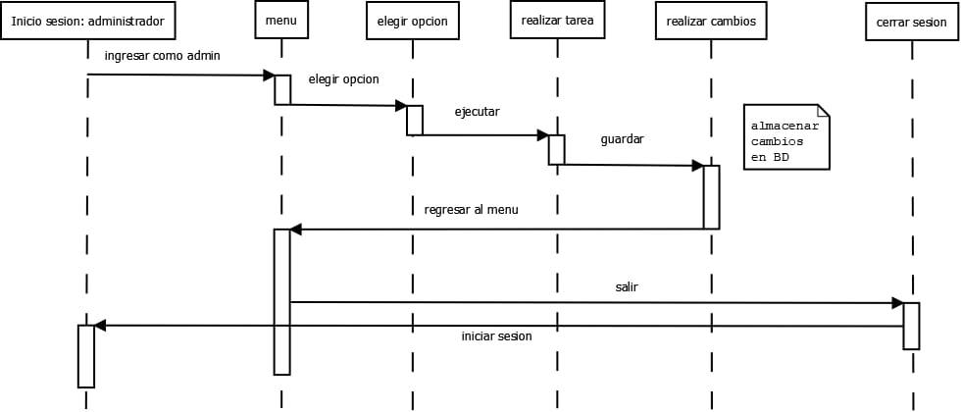

* + - * 1. **Imagen que contiene texto, mapa

           Descripción generada automáticamenteVista de procesos:**

* + - * 1. **Vista de Despliegue:**

* + - * 1. **Vista Física:**

**5. CRONOGRAMA**

|  |  |  |
| --- | --- | --- |
| **FECHA** | **DESCRIPCIÓN** | **RESPONSABLE(S)** |
| **16/04/2019** | **organización grupo de trabajo, delegación de tareas a realizar** | * **Cristian Camilo Manzano Calvo** * **Diana María Ordoñez Almonacid** * **Yeison Fernando Mosquera Martínez** * **Diela del Carmen Ceballos charfuelan** |
| **29/04/2019** | **realización documento primera entrega** | * **Cristian Camilo Manzano Calvo** * **Diana María Ordoñez Almonacid** * **Yeison Fernando Mosquera Martínez** * **Diela del Carmen Ceballos charfuelan** |
| **6/05/2019** | **realización documento primera entrega** | * **Cristian Camilo Manzano Calvo** * **Diana María Ordoñez Almonacid** * **Yeison Fernando Mosquera Martínez** * **Diela del Carmen Ceballos charfuelan** |
| **7/05/2019** | **terminación documento primera entrega** | * **Cristian Camilo Manzano Calvo** * **Diana María Ordoñez Almonacid** * **Yeison Fernando Mosquera Martínez** * **Diela del Carmen Ceballos charfuelan** |